Вестник РГАТУ, 2022, т.14, №4, с. ………
Vestnik RGATU, 2022, Vol.14, №4, рр

СЕЛЬСКОХОЗЯЙСТВЕННЫЕ НАУКИ

Научная статья
УДК 636.2.034/612.11:612.12
DOI:

УРОВЕНЬ ОСНОВНЫХ МОРФОЛОГИЧЕСКИХ И БИОХИМИЧЕСКИХ ПОКАЗАТЕЛЕЙ КРОВИ КОРОВ В ЗАВИСИМОСТИ ОТ ПРОДУКТИВНОСТИ, КОЛИЧЕСТВА И СТАДИИ ЛАКТАЦИИ

Ольга Александровна Федосова^{1}, Виталий Владиславович Кулаков², Ольга Александровна Карелина³, Галина викторовна Уливанова⁴

^{1,2,3,4} Рязанский государственный агротехнологический университет имени П.А. Костычева,
г. Рязань, Россия
¹fedosowa1986@mail.ru
²kulakov.vitalii@yandex.ru
³olg90945056@yandex.ru
⁴darinelle@mail.ru

Аннотация.
Проблема и цель. Целью настоящего исследования было установление взаимосвязи основных морфологических и биохимических показателей крови коров с уровнем продуктивности, возрастом и стадией лактации в современных условиях высокоинтенсивной технологии хозяйственного использования животных.
Методология. Научно-хозяйственный опыт выполняли в условиях крупного молочного комплекса на поголовье голштинского крупного рогатого скота. В качестве объектов исследования выступали коровы с различной среднегодовой молочной продуктивностью, возрастом и периодом лактации. Лактирующие коровы первой, второй, третьей и четвертой групп находились в стадии пика молочной продуктивности (100-130 дней после отела), а пятая группа представлена новотельными коровами (до 30 дней после отела). Для изучения физиолого-биохимических изменений в организме коров в сформированных группах проводили лабораторные исследования цельной крови и отдельных ее компонентов в условиях ветеринарной лаборатории «НЕОВЕТ» (ООО «НЕОВЕТ») г. Москва, РФ.
Результаты. В результате исследования, направленного на изучение особенностей основных морфологических и биохимических показателей крови коров и установление взаимосвязи их значений с уровнем продуктивности, возрастом и стадией лактации, установлен ряд прямых и обратных зависимостей, а именно: устойчивая тенденция снижения уровня гематокрита у новотельных коров относительно групп животных, находящихся на пике молочной продуктивности; прямая зависимость уровня продуктивности и количественного показателя содержания лейкоцитов; тенденция к снижению витамина D в крови животных третьей лактации в сравнении с коровами второй лактации при равных значениях молочной продуктивности (уровень ниже на 36,8 %) и достоверная зависимость уровня витаминов А, D и В₁₂ от стадии лактации (средние значения в группе новотельных коров превосходили аналогичные во всех группах животных, находящихся на пике лактационной активности.
Заключение Результаты исследования позволили расширить спектр основных оцениваемых показателей-маркеров крови, на которые необходимо ориентироваться с целью оценки физиологического состояния и рациональности проводимых коррекционных зооветеринарных мероприятий при использовании высокопродуктивных коров в условиях высокой интенсификации современного животноводства.
Ключевые слова: крупный рогатый скот, общий анализ крови, биохимические показатели крови, продуктивность коров, лактация, метаболизм
Для цитирования: Федосова О. А., Кулаков В. В., Карелина О. А., Уливанова Г. В. Уровень основных морфологических и биохимических показателей крови коров в зависимости от продуктивности, количества и стадии лактации // Вестник Рязанского государственного агротехнологического университета имени П.А. Костычева. 2022. Т17, №4. С… https://doi.org/

Original article

THE LEVEL OF BASIC MORPHOLOGICAL AND BIOCHEMICAL VALUES OF COWS' BLOOD DEPENDING ON PRODUCTIVITY, QUANTITY AND STAGE OF LACTATION

Olga Aleksandrovna Fedosova¹, Vitaly Vladislavovich Kulakov², Olga Aleksandrovna Karelina³, Galina Viktorovna Ulivanova⁴

1,2,3,4 Ryazan State Agrotechnological University Named after P.A. Kostychev,
Ryazan, Russia
1fedosowa1986@mail.ru
2kulakov.vitalii@yandex.ru
3olg90945056@yandex.ru
4darinelle@mail.ru

Abstract.
Problem and purpose. The purpose of this study was to establish the relationship between the main morphological and biochemical values of cows' blood with the level of productivity, age and stage of lactation in modern conditions of high-intensity technology for the economic use of animals.
Methodology. The scientific and economic experiment was carried out in conditions of a large dairy complex with Holstein cattle. The objects of the study were cows with different average annual milk production, age and lactation stage. The lactating cows of the first, second, third and fourth groups were at the stage of peak milk production (100-130 days after calving), and the fifth group was represented by fresh cows (up to 30 days after calving). To study physiological and biochemical changes in cows in the formed groups, laboratory studies of whole blood and its individual components were carried out in conditions of NEOVET veterinary laboratory (NEOVET LLC), Moscow, RF.
Results. As a result of the study aimed at studying the characteristics of the main morphological and biochemical values of cows' blood and establishing the relationship of these values with the level of productivity, age and stage of lactation. A number of direct and inverse relationships were established, namely: at the peak of milk production; direct dependence of the level of productivity and the quantitative indicator of the content of leukocytes; the trend towards a decrease in vitamin D in the blood of animals of the third lactation in comparison with cows of the second lactation with equal values of milk productivity (the level was 36.8% lower) and a significant dependence of the level of vitamins A, D and B₁₂ on the stage of lactation (average values in the group of freshly calved cows surpassed similar ones in all groups of animals at the peak of lactation activity).
Conclusion. The results of the study made it possible to expand the range of the main assessed indicators-blood markers, which should be guided by in order to assess the physiological state and rationality of the corrective veterinarian measures taken when using highly productive cows in conditions of high intensification of modern animal husbandry.
Key words: cattle, complete blood count, blood biochemical values, cow productivity, lactation, metabolism
For citation: Fedosova O. A., Kulakov V. V., Karelina O. A., Ulvanova G. V. The level of basic morphological and biochemical values of cows’ blood depending on productivity, quantity and stage of lactation // Herald of Ryazan State Agrotechnological University Named after P.A. Kostychev. 2022. Vol. 17, No. 4. P… https://doi.org/

Введение
В настоящее время в ветеринарной медицине и зоотехнии превалирующую роль играют гематологические исследования, поскольку они определяют как теоретическую базу научных специальностей, так и полноценную практико-ориентированную деятельность специалиста.
Сегодня гематология располагает многогранной научной базой, которая позволяет составить целостное представление о механизмах большинства заболеваний, функциональных состояниях организмов, различных аспектах регулирования жизненных функций.
Морфологические и биохимические свойства крови сформировались в процессе длительной необратимой биологической эволюции. Как итог, она представляет собой стройную, весьма динамическую и в то же время относительно устойчивую тканевую систему, поддерживающую внутреннее постоянство физико-химических свойств организма.
Кровь является тонко реагирующей системой, в которой как в зеркале отражаются все изменения внутренней и внешней сред. Исследования показывают, что динамика состава крови находится не в прямой, а лишь в корреляционной зависимости от изменений в структуре и функций отдельных органов и систем организма и является интегративной составляющей систем организма в целом.
У различных сельскохозяйственных животных изменения системы крови значительно варьируют даже при сходных и близких по показателям состояниях и повреждениях [1-3], следовательно, нельзя абсолютизировать значение и влияние одного или нескольких факторов в крови, необходимо комплексное изучение происходящих изменений. Нельзя забывать и о видовых различиях в физических свойствах и химическом составе крови, а также о динамике их изменений в условиях нормы и патологии [4-6].
В диагностике метаболических проблем решающую роль играют биохимические исследования крови, позволяющие определить приспособленность сельскохозяйственных животных к определенным технологическим факторам, применяемым в конкретном хозяйстве, с учетом как отдельных особей, так и стада в целом.
Уникальной группой органических веществ, играющих незаменимую роль во всех процессах жизни, являются белки. Плазма крови содержит более 100 различных белков. Соотношение белковых фракций определяется интенсивностью физиологических процессов организма. Так, с возрастом в сыворотке крови животных уменьшается содержание альбуминов, параллельно с этим возрастает значение глобулинов [7].
Как показывают исследования, обнаруживается корреляция общего белка с удоем, но степень связи зависит от породы, уровня продуктивности животных, месяца лактации и других факторов [8-12].
Для нормальной жизнедеятельности организма необходима особая группа низкомолекулярных органических соединений, повышающих функциональные способности животного. Данными веществами служат витамины. Они поддерживают метаболические реакции на определенном уровне, что, в свою очередь, играет ключевую роль в сохранении биологической полноценности тканей и, как следствие, продлении активного периода жизни для каждого организма.
Нарушение активности витаминов необходимо определять по их концентрации в плазме крови и одновременном содержании в кормах сельскохозяйственных животных [13-16]. В условиях крупных агрохолдингов повышенный или пониженный уровень поступления витаминов с кормами существенно сказывается на производственной функции стада, требуя незамедлительной корректировки.
Характеристика функционального состояния организма требует обстоятельного исследования полидифферонной системы, обеспечивающей важнейшее свойство живой материи – обмен веществ и энергии. Показатели данной системы имеют определенную динамику и зависимость от ряда факторов: возраст, породность, конституция, характер питания, физиологическое состояние, некоторые условия внешней среды и др. [17, 18]. Так, установлено, что изменения в лейкоцитарной формуле крови сельскохозяйственных животных происходят и в зависимости от сезона года. Относительные показатели форменных элементов крови у взрослых животных крупного рогатого скота значительно ниже, чем при рождении.
Таким образом, физиологическое здоровье животных обеспечивается сложным многоступенчатым каскадным механизмом в системе крови, полноценное функционирование которого определяется при соблюдении целого ряда условий внешней и внутренней сред. В связи с чем дальнейшее изучение гематологических показателей у сельскохозяйственных животных приобретает важную роль, поскольку отклонения в данной системе приведут к развитию функциональных нарушений в динамическом постоянстве внутренней среды.

Материалы и методы исследования
Научно-хозяйственный опыт выполняли в условиях крупного молочного комплекса в Рязанском районе Рязанской области в период сентября-октября 2022 года на поголовье голштинского крупного рогатого скота. В качестве объектов исследования выступали коровы с различной среднегодовой молочной продуктивностью, разного возраста и периода лактации. Опытные группы формировали исходя из вышеуказанных требований из клинически здоровых животных. В результате подбора были сформированы 5 групп животных по 10 голов в каждой, а именно: первая группа – коровы второй лактации со среднегодовой молочной продуктивностью 7000 кг; вторая группа – коровы второй лактации со среднегодовой продуктивностью 8000 кг; третья группа – коровы второй лактации со среднегодовой продуктивностью 10000 кг; четвертая группа – коровы третьей лактации со среднегодовой продуктивностью 8000 кг; пятая группа – новотельные коровы второй лактации до 30 дней после отела. Все лактирующие коровы первой, второй, третьей и четвертой групп находились в стадии пика молочной продуктивности (100-130 дней после отела).
Для изучения физиолого-биохимических изменений в организме коров в сформированных группах проводили лабораторные исследования цельной крови и отдельных ее компонентов. Кровь отбирали в утренние часы, до кормления, из хвостовой вены посредством вакуумной системы.
Оценку общеклинических показателей (гематокрит, количество гемоглобина, эритроцитов, лейкоцитов и тромбоцитов) проводили на автоматическом гематологическом анализаторе в условиях ветеринарной лаборатории «НЕОВЕТ» (ООО «НЕОВЕТ») г. Москва РФ.
В сыворотке крови на биохимическом анализаторе определяли содержание глюкозы, общего белка, альбуминов, общего и прямого билирубина, мочевины, креатинина, кальция и фосфора, а также активность аланинаминотрансферазы (АЛаТ) и аспартатаминотрансферазы (АСаТ). Определение указанных показателей проводили на полуавтоматическом биохимическом анализаторе Biochem SA (производитель High Technology, Inc., США) с использованием реагентов этого же производителя в условиях ветеринарной лаборатории «НЕОВЕТ».
Оценку количественного содержания жирорастворимых витаминов А, D и водорастворимых витаминов С и В₁₂ проводили масс-спектрометрически, высокоэффективной жидкостной хроматографией и при помощи иммунохемилюминесцентного анализа соответственно.
Статистическую обработку полученных результатов проводили с использованием программы Microsoft Excel (расширение AtteStat, версия 12.5; Biostat (версия 7). Для сравнения выборочных средних для независимых выборок использовали методы непараметрической статистики (вычисление U-критерия Манна-Уитни).
Результаты исследований и их обсуждение
Анализируя результаты оценки общеклинических показателей цельной крови опытных животных (табл.1) можно отметить следующее: все оцениваемые показатели в целом находились в пределах физиологической нормы, при этом показатель гематокрита во всех исследуемых группах соответствовал нижним физиологическим границам, а также наблюдалась четкая тенденция к снижению данного показателя у новотельных коров относительно групп животных, находящихся на пике молочной продуктивности (рис. 1). Отмечена достоверная связь уровня продуктивности и количественного показателя содержания лейкоцитов. У животных с продуктивностью 8000 и 10000 кг в сравнении с группой коров с более низкой продуктивностью (7000 кг) данный показатель был выше на 34 и 28 % соответственно. Также достоверно высокое значение количества лейкоцитов отмечалось в крови новотельных коров.

Таблица 1 – Общеклинические показатели крови исследуемых коров, (n=10)
Показатель | Группа животных
Показатель | Продуктивность 7000 кг (вторая лактация) | Продуктивность 8000 кг (вторая лактация) | Продуктивность 10000 кг (вторая лактация) | Продуктивность 8000 кг (третья лактация) | Новотельные коровы (вторая лактация)
Гематокрит (PCV), % | 28,6±2,83 | 29,5±2,42 | 28,6±1,14 | 27,84±1,94 | 26,28±1,60*
Гемоглобин (Hb), г/л | 94,4±9,63 | 96,6±8,82 | 94,2±3,89 | 91,4±6,61 | 87,8±5,76
Эритроциты (RBC), х10¹²/л | 6,78±0,51 | 6,97±0,56 | 7,11±0,31 | 6,402±0,44 | 6,69±0,32
Лейкоциты (WBC), х10⁹/л | 6,77±0,81 | 10,23±1,67** | 9,35±2,07* | 7,70±0,96 | 9,04±0,57**
Тромбоциты (PLT), х10⁹/л | 291,84±188,04 | 341,8±38,66 | 263,2±54,1 | 271,4±110,27 | 368,2±98,97
* – имеется устойчивая тенденция при 0,1 ≥ р ≥ 0,05;
** – достоверно при р ≤ 0,05.

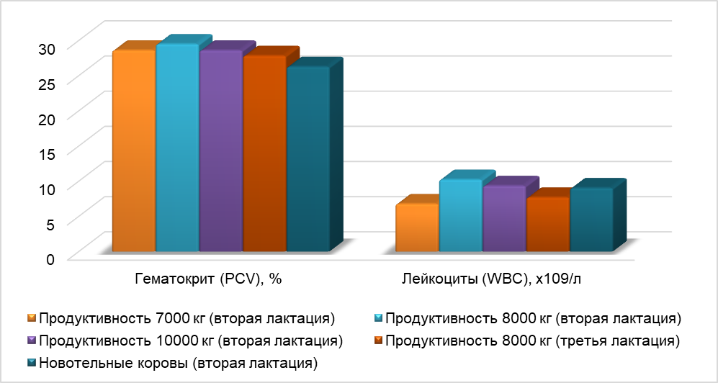
Рис. 1 – Средние значения отдельных общеклинических показателей крови коров, (n=10).
Fig. 1 - Average values of individual general clinical values of cows' blood, (n=10).

Анализ результатов исследований биохимических показателей (табл. 2) позволил установить, что у животных всех опытных групп показатель общего белка в сыворотке крови не выходил за пределы референсных значений и находился на верхней границе, что, вероятно, обусловлено высокобелковым типом кормления. В целом показатель отображает состояние протеинового обмена и доступность протеина в рационах животных.

Таблица 2 – Биохимические показатели крови исследуемых коров, (n=10)
Показатель | Группа животных
Показатель | Продуктивность 7000 кг (вторая лактация) | Продуктивность 8000 кг (вторая лактация) | Продуктивность 10000 кг (вторая лактация) | Продуктивность 8000 кг (третья лактация) | Новотельные коровы (вторая лактация)
Общий белок, г/л | 79,26±5,59 | 80,40±6,10 | 82,80±3,02 | 78,80±7,04 | 75,00±6,00
Альбумин, г/л | 35,20±0,44 | 35,00±1,87 | 35,80±0,64 | 36,00±1,87 | 36,40±0,14*
Глюкоза, ммоль/л | 2,90±0,80 | 3,44±0,29 | 3,2±0,47 | 3,48±0,22 | 3,24±0,19
Холестерин, ммоль/л | 5,56±0,97 | 5,66±1,26 | 5,92±1,54 | 6,08±1,19 | 4,44±0,90
Билирубин общий, ммоль/л | 3,04±0,11 | 3,06±0,19 | 3,48±0,46 | 3,36±0,15 | 3,30±0,33
Билирубин прямой, ммоль/л | 1,00±0,10 | 1,04±0,11 | 1,20±0,20* | 1,14±0,17 | 1,10±0,14
ACаT, ед./л | 149,60±55,50 | 175,20±41,34 | 193,00±59,14 | 157,80±41,75 | 118,40±44,09
АЛаТ, ед./л | 40,60±4,82 | 40,40±7,56 | 42,80±4,54 | 36,80±3,77 | 31,40±5,36
Мочевина, ммоль/л | 4,58±0,75 | 4,82±0,65 | 5,90±1,79* | 4,46±0,41 | 4,46±0,47
Креатинин, мкмоль/л | 92,80±5,11 | 90,00±5 | 92,20±5,26 | 91,00±1,41 | 96,00±7,64
Фосфор, ммоль/л | 2,18±0,57 | 2,10±0,41 | 2,10±0,28 | 1,78±0,34 | 2,00±0,22
Кальций, ммоль/л | 2,15±0,17 | 2,18±0,07 | 2,19±0,11 | 2,17±0,18 | 2,10±0,07
Кислотность, ед.рН | 7,49±0,04 | 7,45±0,03 | 7,47±0,04 | 7,49±0,03 | 7,49±0,01
* – имеется устойчивая тенденция при 0,1 ≥ р ≥ 0,05; ** – достоверно при р ≤ 0,05.
Максимальное содержание общего белка в крови отмечали у коров с наивысшей продуктивностью (82,80±3,02 г/л) и с продуктивностью 8000 кг молока второй лактации (80,40±6,10 г/л). Несмотря на отсутствие четкой достоверности, в крови новотельных животных наблюдали снижение данного показателя, что обусловлено его высокой потребностью в процессе послеродового восстановления и использования в синтезе молозива. Данное утверждение прямо коррелируется с более высоким содержанием альбуминов в крови животных новотельной группы (рис.2).

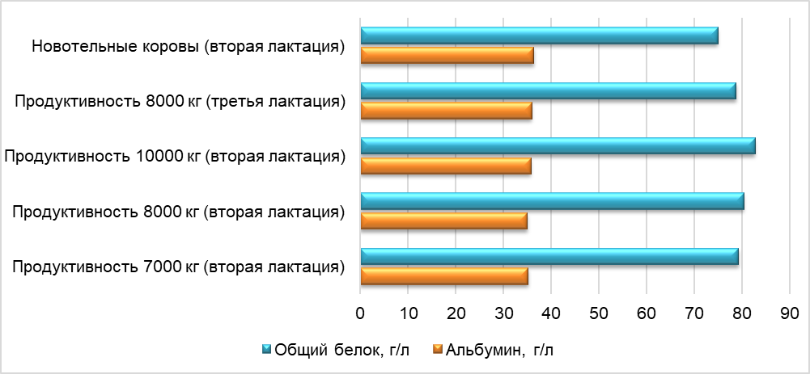
Рис. 2 – Средние значения общего белка и альбуминовой фракции в крови коров, (n=10).
Fig. 2 - Average values of total protein and albumin fraction in cows' blood, (n=10).

Уровень глюкозы в сыворотке крови коров всех групп находился в пределах физиологических значений. При отсутствии четкой достоверности на представленном ниже графике (рис. 3) можно наблюдать зависимость данного показателя от уровня продуктивности (уровень глюкозы в крови животных с большей продуктивностью в среднем на 12,5 % был выше, чем в крови коров с продуктивностью 7000 кг). Также стоит обратить внимание на относительно низкое содержание глюкозы в крови животных с продуктивностью 7000 кг в сравнении с другими группами животных, находящихся на пике молочной продуктивности, на фоне довольно значительного белкового показателя. Такое соотношение, вероятно, связано с недостатком сахаров в рационе животных данной группы.

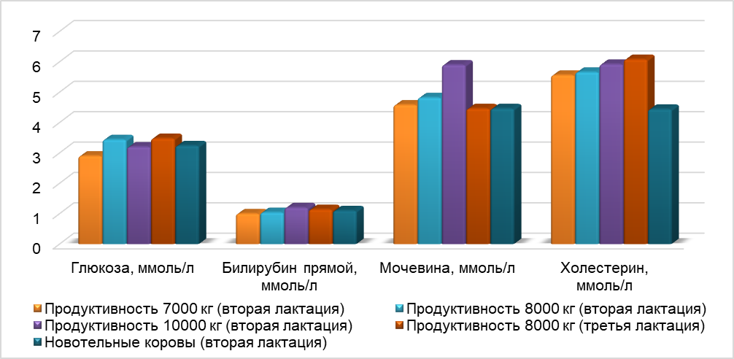Рис. 3 – Средние значения отдельных биохимических показателей крови коров, (n=10).
Fig. 3 - Average values of individual biochemical values of cows' blood, (n=10).
В организме животных с многокамерным желудком метаболические процессы дефицита энергии направлены на сохранение глюкозы в крови, поскольку головной мозг питается только за счет глюкозы. Именно поэтому, когда поступление глюкозы с кормами недостаточно, а потребность в глюкозе для синтеза лактозы молока значительна, происходит активация компенсаторных процессов – глюконеогенез. Гипергликемическим действием обладают глюкокортикоиды, в частности кортизол, который активирует все основные энзимы глюконеогенеза и обеспечивает его субстратами, а также уменьшает потребность клеток в глюкозе, тем самым повышая ее уровень в крови. Стимулируя распад белка, кортизол способствует высвобождению аминокислот, являющихся важными элементами глюконеогенеза.
В организме жвачных животных синтез глюкозы из неуглеводных соединений (глюконеогенез) происходит постоянно и интенсифицируется после кормления. Снижение глюкозы в крови отмечается при недостаточном уровне энергетического питания, особенно в первую фазу лактации, дефиците легкоусвояемых углеводов (сахара и крахмала) в рационах, концентратном несбалансированном типе кормления, а также при ацетонемии и поражении печени [2].
Содержание холестерина в крови коров имеет прямую взаимосвязь с молочной продуктивностью. Он задействован в образовании комплексов с внутренними протеинами мембраны митохондрий и обеспечивает взаимодействие между энзимами липогенеза и предшественниками липидов.
Анализ полученных результатов свидетельствует, что содержание холестерина в крови коров всех исследуемых групп находилось в пределах, превышающих референсные значения (табл. 2, рис. 3). Увеличение уровня холестерина в крови может быть связано как с высокой потребностью организма в энергии, так и со значительной метаболической активностью жирового обмена в печени высокоудойных коров (синтез жирных кислот и кетоновых тел, насыщение ненасыщенных жирных кислот и их включение в ресинтез нейтральных жиров и фосфолипидов с последующим выведением в кровь и желчь).
Содержание мочевины в крови жвачных животных является отражением концентрации аммиака в рубце, поскольку основная часть протеинов кормов в рубце подвергается гидролизу с образованием аммиака и аминокислот. Часть аммиака микрофлора рубца использует для образования собственного белка, который в дальнейшем усваивается в кишечнике, тогда как его остаток инактивируется в печени с образованием мочевины. По содержанию мочевины и глюкозы в сыворотке крови можно оценить сбалансированность рациона коров по энергетическо-протеиновому соотношению [9]. Как свидетельствуют полученные данные, содержание мочевины в крови высокопродуктивных животных находилось на уровне верхней границы физиологической нормы (3,3-5,0 ммоль/л), а в группе животных с наивысшей продуктивностью выходило за ее пределы (рис. 3). Такие данные коррелируют с высокими значениями белка в крови и указывают на прямую зависимость от продуктивности и содержания белкового компонента в рационе.
В сыворотке крови коров с высокими показателями продуктивности, в отличие от других опытных групп, отмечалось увеличение активности аспартатаминотрансферазы на 22,5 % (в сравнении с животными с наименьшей продуктивностью), тогда как активность аланинаминотрансферазы находилась в пределах физиологических значений. Поскольку аспартатаминотрансфераза в значительном количестве содержится в мышцах и печени, такие изменения могут быть связаны с потерей мышечной массы и высоким метаболизмом вследствие интенсивного молокообразования.
При оценке уровня витаминов в крови опытных животных стоит отметить отсутствие прямой зависимости от уровня продуктивности, при этом имеется тенденция к снижению витамина D в крови животных третьей лактации в сравнении с коровами второй лактации при равных значениях молочной продуктивности (уровень ниже на 36,8 %) (табл. 3). При этом цифровые значения по водорастворимым витаминам В₁₂ и С, а также витамину А практически находились на том же уровне, что указывало на отсутствие возрастной зависимости.

Таблица 3 – Содержание витаминов в крови исследуемых коров, (n=10)
Показатели | Группы животных
Показатели | Продуктивность 7000 кг (вторая лактация) | Продуктивность 8000 кг (вторая лактация) | Продуктивность 10000 кг (вторая лактация) | Продуктивность 8000 кг (третья лактация) | Новотельные коровы (вторая лактация)
Витамин А, мкмоль/л | 2,66±0,74 | 3,08±0,60* | 2,87±0,25 | 3,32±0,52 | 3,63±0,38*
Витамин С, мкмоль/л | 0,29±0,07 | 0,28±0,11 | 0,31±0,10 | 0,23±0,06 | 0,16±0,05*
Витамин D, ммоль/л | 0,033±0,004 | 0,038±0,005 | 0,034±0,004 | 0,024±0,009* | 0,043±0,006**
Витамин В₁₂, нмоль/л | 18,42±1,73 | 14,82±2,98 | 15,8±4,19 | 14,10±2,07* | 25,18±5,18**
* – имеется устойчивая тенденция при 0,1 ≥ р ≥ 0,05; ** – достоверно при р ≤ 0,05.

Более яркая картина отличия средних значений содержания определяемых витаминов наблюдалась в крови животных новотельной группы (табл. 3). Так, уровень содержания витаминов А, D и В₁₂ в группе был достоверно выше, чем аналогичные показатели в крови животных первой группы, находящихся на пике лактации (на 23,23 и 27 % соответственно). Иная ситуация отмечена в отношении витамина С, уровень которого в крови новотельных коров имел четкую тенденцию к снижению в сравнении с другими группами (рис. 4).

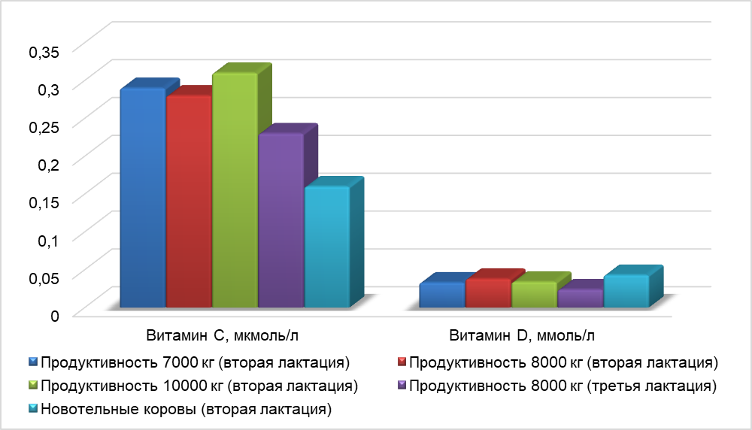
Рис. 4 – Средние значения уровня отдельных витаминов в крови коров, (n=10).
Fig. 4 - Average values of the level of vitamins in cows', (n=10).

Заключение
С целью изучения уровня основных морфологических и биохимических показателей крови в зависимости от их продуктивности, количества и стадии лактации проведен отбор и формирование опытных групп клинически здоровых животных (коров), содержащихся в одинаковых условиях крупного молочного комплекса, на сбалансированном по основным показателям рационе. В результате лабораторных исследований крови установлен ряд прямых и обратных зависимостей, а именно:
1) отмечена устойчивая тенденция снижения уровня гематокрита у новотельных коров относительно групп животных, находящихся на пике молочной продуктивности;
2) имеется прямая зависимость уровня продуктивности и количественного показателя содержания лейкоцитов в цельной крови. Также достоверно высокое значение количества лейкоцитов отмечалось в крови новотельных коров (начальная стадия лактации);
3) несмотря на отсутствие достоверных различий по уровню общего белка, полученные данные позволяют отметить более высокие его значения в крови животных с наивысшей продуктивностью, обусловленные максимальной потребностью организма в нем вследствие затрат на молокообразование и выполнение транспортных функций в обменных процессах, что подтверждается значениями уровня альбуминов, общего билирубина, мочевины и изучаемых ферментов;
4) имеется тенденция к снижению витамина D в крови животных третьей лактации в сравнении с коровами второй лактации при равных значениях молочной продуктивности (уровень ниже на 36,8 %);
5) установлена достоверная зависимость уровня витаминов А, D и В₁₂ от стадии лактации. Средние значения в группе новотельных коров превосходили аналогичные во всех группах животных, находящихся на пике лактационной активности.

Список источников
1. Мойсеенко, Е.С. Биохимические показатели крови лактирующих коров в зависимости от физиологического состояния / Е.С. Мойсеенко, Е.Н. Архипова // Сб.: Прогрессивные и инновационные технологии в молочном и мясном скотоводстве : Материалы Международной научно-практической конференции, Витебск, 03-05 ноября 2021 года / Редколлегия: Н.И. Гавриченко (гл. ред.) [и др.]. – Витебск: Учреждение образования «Витебская ордена «Знак Почета» государственная академия ветеринарной медицины», 2021. – С. 175-178. – URL: https://elibrary.ru/item.asp?id=47261272.
2. Значение биохимических показателей крови в профилактике нарушений обмена веществ у высокопродуктивных коров / Е.А. Киц, М.И. Коваленко, М.Н. Лапина, В.А. Витол // Сборник научных трудов Всероссийского научно-исследовательского института овцеводства и козоводства. – 2015. – Т. 1. – № 8. – С. 432-435. – URL: https://elibrary.ru/item.asp?id=24861529.
3. Britan, M.N. Nosological profile of animal farms of ryazan oblast and evaluation of the efficiency of modern medicines for treating mastitis / M.N. Britan [other] // International Journal of Pharmaceutical Research. – 2019. – Т. 11. – № 1. – С. 1040-1048. – URL: https://www.elibrary.ru/item.asp?id=41635428.
4. Крупин, Е.О. Биохимические показатели липидного и минерального обмена у коров различных генотипов / Е.О. Крупин, М.Ш. Тагиров // Известия сельскохозяйственной науки Тавриды. – 2018. – № 13(176). – С. 120-128. – URL: https://elibrary.ru/item.asp?id=34915908
5. Глобулінові фракції та їх зв’язок з молочною продуктивністю у корів різних екстер’єрних типів // Передгірне та гірське землеробство і тваринництво. – 2011. – No 53-1. – P. 137-142. – URL: https://elibrary.ru/item.asp?id=28380532.
6. Романенко, Л.В. Биохимические показатели крови у коров с высокой продуктивностью, их изменчивость и наследуемость / Л.В. Романенко, В.И. Волгин // Ветеринария и кормление. – 2010. – № 1. – С. 36-38. – URL: https://elibrary.ru/item.asp?id=20420118
7. Майоров, В.А. Биохимические показатели крови у коров разного возраста и уровня продуктивности / В.А. Майоров, А.Ю. Козловская // Известия Великолукской государственной сельскохозяйственной академии. – 2015. – № 2. – С. 14-19. – URL: https://elibrary.ru/item.asp?id=23688563
8. Оценка общеклинических, биохимических и коагуляционных показателей крови коров с учетом продуктивности / В.В. Кулаков, Э.О. Сайтханов, О.А. Федосова [и др.] // Вестник Рязанского государственного агротехнологического университета им. П.А. Костычева. – 2021. – Т. 13. – № 4. – С. 73-82. – DOI 10.36508/RSATU.2021.38.65.009.
9. Козловский, В. Продуктивность черно-пестрых коров и показатели белкового и липидного обмена сыворотки крови / Козловский В. // Молочное и мясное скотоводство. – 2009. – № 2. – С. 30. – URL: https:// elibrary.ru/item.asp?id=12913580
10. Шкель, О.В. Биохимические показатели крови у молочных коров в разные периоды лактации / О.В. Шкель, А.И. Муращенкова, А.И. Юреско, Ю.В. Бобырь / Сб.: Научные проблемы производства продукции животноводства и улучшения ее качества. Материалы XXX научно-практической конференции студентов и аспирантов. – 2014. – С. 81-83. – URL: https://elibrary.ru/item.asp?id=23577794
11. Биохимические показатели белкового обмена у коров чёрно-пестрой породы во время лактации / А.А. Томилов, Н.А. Дудченко, А.М. Капелькин, А.А. Севастьянов // Материалы 54-й Международной научной студенческой конференции МНСК-2016: Сельское хозяйство, Новосибирск, 16-20 апреля 2016 года. – Новосибирск: Новосибирский национальный исследовательский государственный университет, 2016. – С. 63. – URL: https://elibrary.ru/item.asp?id=46589191
12. Кочнев, Н.Н. Влияние технологических факторов на биохимический статус молочных коров / Н.Н. Кочнев // Сибирский вестник сельскохозяйственной науки. – 2012. – № 2(225). – С. 39-45. – URL: https://elibrary.ru/item.asp?id=17729501
13. Analysis of the influence of feeding on the change in the mineral composition of blood of the cattle of different physiological groups when intensifying production / G. Ulivanova, O. Fedosova, O. Karelina [et al.] // Improving Energy Efficiency, Environmental Safety and Sustainable Development in Agriculture : International Scientific and Practical Conference, Saratov, 20–24 октября 2021 года. – Saratov: Саратовский государственный аграрный университет им. Н.И. Вавилова, 2022. – P. 88. – DOI 10.1088/1755-1315/979/1/012088.
14. Stepanova, I.A. Peculiarities of mineral metabolism of holstein heifers' diet supplemented with copper nanopowders / I.A. Stepanova, A.A. Nazarova, M.V. Arisov // World's Veterinary Journal. – 2020. – Т. 10. № 4. – С. 492-498. – URL: https://www.elibrary.ru/item.asp?id=44445469.
15. Nazarova, A.A. Influence of copper nanopowder on parameters of carbohydrate and lipid metabolism of holstein heifers / A.A. Nazarova and [other] // International Journal of Nanotechnology. – 2019. – Т. 16. – № 1-3. – С. 122-132. – URL: https://www.elibrary.ru/item.asp?id=41685792.
16. Эленшлегер, А.А. Уровень белкового, А-витаминного обмена у коров-матерей и телят / А.А. Эленшлегер, Д.С. Тарасов // Вестник Алтайского государственного аграрного университета. – 2016. – № 1(135). – С. 111-113. – URL: https://elibrary.ru/item.asp?id=25579223.
17. Еременко, В.И. Показатели естественной резистентности крови у лактирующих коров в течение лактации / В.И. Еременко, А.А. Вытовтов / Вестник Курской государственной сельскохозяйственной академии. – 2014. – № 7. – С. 73-74. – URL: https://elibrary.ru/item.asp?id=22532731.
18. Решетов, В.Б. Статистические характеристики биохимических показателей крови лактирующих коров в связи с сезонами года / В.Б. Решетов, М.В. Сорокин, А.И. Денькин // Сборник научных трудов Ставропольского научно-исследовательского института животноводства и кормопроизводства. – 2014. – Т. 3. – № 7. – С. 243-247. – URL: https://elibrary.ru/item.asp?id=22635807.

Вклад авторов:
Все авторы внесли эквивалентный вклад в подготовку публикации.
Авторы заявляют об отсутствии конфликта интересов.

References
1. Mojseenko, E.S. Biohimicheskie pokazateli krovi laktiruyushchih korov v zavisimosti ot fiziologicheskogo sostoyaniya / E.S. Mojseenko, E.N. Arhipova // Sb.: Progressivnye i innovacionnye tekhnologii v molochnom i myasnom skotovodstve : Materialy Mezhdunarodnoj nauchno-prakticheskoj konferencii, Vitebsk, 03-05 noyabrya 2021 goda / Redkollegiya: N.I. Gavrichenko (gl. red.) [i dr.]. – Vitebsk: Uchrezhdenie obrazovaniya «Vitebskaya ordena «Znak Pocheta» gosudarstvennaya akademiya veterinarnoj mediciny», 2021. – S. 175-178. – URL: https://elibrary.ru/item.asp?id=47261272.
2. Znachenie biohimicheskih pokazatelej krovi v profilaktike narushenij obmena veshchestv u vysokoproduktivnyh korov / E.A. Kic, M.I. Kovalenko, M.N. Lapina, V.A. Vitol // Sbornik nauchnyh trudov Vserossijskogo nauchno-issledovatel'skogo instituta ovcevodstva i kozovodstva. – 2015. – T. 1. – № 8. – S. 432-435. – URL: https://elibrary.ru/item.asp?id=24861529.
3. Britan, M.N. Nosological profile of animal farms of ryazan oblast and evaluation of the efficiency of modern medicines for treating mastitis / M.N. Britan [other] // International Journal of Pharmaceutical Research. – 2019. – T. 11. – № 1. – S. 1040-1048. – URL: https://www.elibrary.ru/item.asp?id=41635428.
4. Krupin, E.O. Biohimicheskie pokazateli lipidnogo i mineral'nogo obmena u korov razlichnyh genotipov / E.O. Krupin, M.Sh. Tagirov // Izvestiya sel'skohozyajstvennoj nauki Tavridy. – 2018. – № 13(176). – S. 120-128. – URL: https://elibrary.ru/item.asp?id=34915908
5. Globulіnovі frakcії ta їh zv’yazok z molochnoyu produktivnіstyu u korіv rіznih ekster’єrnih tipіv // Peredgіrne ta gіrs'ke zemlerobstvo і tvarinnictvo. – 2011. – No 53-1. – P. 137-142. – URL: https://elibrary.ru/item.asp?id=28380532.
6. Romanenko, L.V. Biohimicheskie pokazateli krovi u korov s vysokoj produktivnost'yu, ih izmenchivost' i nasleduemost' / L.V. Romanenko, V.I. Volgin // Veterinariya i kormlenie. – 2010. – № 1. – S. 36-38. – URL: https://elibrary.ru/item.asp?id=20420118
7. Majorov, V.A. Biohimicheskie pokazateli krovi u korov raznogo vozrasta i urovnya produktivnosti / V.A. Majorov, A.Yu. Kozlovskaya // Izvestiya Velikolukskoj gosudarstvennoj sel'skohozyajstvennoj akademii. – 2015. – № 2. – S. 14-19. – URL: https://elibrary.ru/item.asp?id=23688563
8. Ocenka obshcheklinicheskih, biohimicheskih i koagulyacionnyh pokazatelej krovi korov s uchetom produktivnosti / V.V. Kulakov, E.O. Sajthanov, O.A. Fedosova [i dr.] // Vestnik Ryazanskogo gosudarstvennogo agrotekhnologicheskogo universiteta im. P.A. Kostycheva. – 2021. – T. 13. – № 4. – S. 73-82. – DOI 10.36508/RSATU.2021.38.65.009.
9. Kozlovskij, V. Produktivnost' cherno-pestryh korov i pokazateli belkovogo i lipidnogo obmena syvorotki krovi / Kozlovskij V. // Molochnoe i myasnoe skotovodstvo. – 2009. – № 2. – S. 30. – URL: https:// elibrary.ru/item.asp?id=12913580
10. Shkel', O.V. Biohimicheskie pokazateli krovi u molochnyh korov v raznye periody laktacii / O.V. Shkel', A.I. Murashchenkova, A.I. Yuresko, Yu.V. Bobyr' / Sb.: Nauchnye problemy proizvodstva produkcii zhivotnovodstva i uluchsheniya ee kachestva. Materialy XXX nauchno-prakticheskoj konferencii studentov i aspirantov. – 2014. – S. 81-83. – URL: https://elibrary.ru/item.asp?id=23577794
11. Biohimicheskie pokazateli belkovogo obmena u korov chyorno-pestroj porody vo vremya laktacii / A.A. Tomilov, N.A. Dudchenko, A.M. Kapel'kin, A.A. Sevast'yanov // Materialy 54-j Mezhdunarodnoj nauchnoj studencheskoj konferencii MNSK-2016: Sel'skoe hozyajstvo, Novosibirsk, 16-20 aprelya 2016 goda. – Novosibirsk: Novosibirskij nacional'nyj issledovatel'skij gosudarstvennyj universitet, 2016. – S. 63. – URL: https://elibrary.ru/item.asp?id=46589191
12. Kochnev, N.N. Vliyanie tekhnologicheskih faktorov na biohimicheskij status molochnyh korov / N.N. Kochnev // Sibirskij vestnik sel'skohozyajstvennoj nauki. – 2012. – № 2(225). – S. 39-45. – URL: https://elibrary.ru/item.asp?id=17729501
13. Analysis of the influence of feeding on the change in the mineral composition of blood of the cattle of different physiological groups when intensifying production / G. Ulivanova, O. Fedosova, O. Karelina [et al.] // Improving Energy Efficiency, Environmental Safety and Sustainable Development in Agriculture : International Scientific and Practical Conference, Saratov, 20–24 oktyabrya 2021 goda. – Saratov: Saratovskij gosudarstvennyj agrarnyj universitet im. N.I. Vavilova, 2022. – P. 88. – DOI 10.1088/1755-1315/979/1/012088.
14. Stepanova, I.A. Peculiarities of mineral metabolism of holstein heifers\' diet supplemented with copper nanopowders / I.A. Stepanova, A.A. Nazarova, M.V. Arisov // World\'s Veterinary Journal. – 2020. – T. 10. № 4. – S. 492-498. – URL: https://www.elibrary.ru/item.asp?id=44445469.
15. Nazarova, A.A. Influence of copper nanopowder on parameters of carbohydrate and lipid metabolism of holstein heifers / A.A. Nazarova and [other] // International Journal of Nanotechnology. – 2019. – T. 16. – № 1-3. – S. 122-132. – URL: https://www.elibrary.ru/item.asp?id=41685792.
16. Elenshleger, A.A. Uroven' belkovogo, A-vitaminnogo obmena u korov-materej i telyat / A.A. Elenshleger, D.S. Tarasov // Vestnik Altajskogo gosudarstvennogo agrarnogo universiteta. – 2016. – № 1(135). – S. 111-113. – URL: https://elibrary.ru/item.asp?id=25579223.
17. Eremenko, V.I. Pokazateli estestvennoj rezistentnosti krovi u laktiruyushchih korov v techenie laktacii / V.I. Eremenko, A.A. Vytovtov / Vestnik Kurskoj gosudarstvennoj sel'skohozyajstvennoj akademii. – 2014. – № 7. – S. 73-74. – URL: https://elibrary.ru/item.asp?id=22532731.
18. Reshetov, V.B. Statisticheskie harakteristiki biohimicheskih pokazatelej krovi laktiruyushchih korov v svyazi s sezonami goda / V.B. Reshetov, M.V. Sorokin, A.I. Den'kin // Sbornik nauchnyh trudov Stavropol'skogo nauchno-issledovatel'skogo instituta zhivotnovodstva i kormoproizvodstva. – 2014. – T. 3. – № 7. – S. 243-247. – URL: https://elibrary.ru/item.asp?id=22635807.

Contribution of the authors:
All authors have made an equivalent contribution to the preparation of the publication.
The authors declare that there is no conflict of interest.

Информация об (авторах
Федосова Ольга Александровна, канд. биол. наук, доцент кафедры зоотехнии и биологии, Рязанский государственный агротехнологический университет имени П.А. Костычева, fedosowa1986@mail.ru
Кулаков Виталий Владиславович, канд. биол. наук, доцент кафедры ветеринарно-санитарной экспертизы, хирургии, акушерства и внутренних болезней животных, Рязанский государственный агротехнологический университет имени П.А. Костычева, kulakov.vitalii@yandex.ru
Карелина Ольга Александровна, канд. с.-х. наук, доцент кафедры зоотехнии и биологии, Рязанский государственный агротехнологический университет имени П.А. Костычева, olg90945056@yandex.ru
Уливанова Галина викторовна, канд. биол. наук, доцент кафедры зоотехнии и биологии, Рязанский государственный агротехнологический университет имени П.А. Костычева, darinelle@mail.ru
Author information
Fedosova Olga A., Candidate of Biological Sciences, Associate Professor of the Department of Animal Science and Biology. «Ryazan State Agrotechnological University Named after P.A. Kostychev»
Kulakov Vitaly V., Candidate of Biological Sciences, Associate Professor of the Department of Veterinary and Sanitary Expertise, Surgery, Obstetrics and Internal Animal Diseases. «Ryazan State Agrotechnological University Named after P.A. Kostychev»
Karelina Olga A., Associate Professor, Candidate of Agricultural Sciences, Associate Professor of the Department of Animal Science and Biology. «Ryazan State Agrotechnological University Named after P.A. Kostychev»
Ulivanova Galina V., Candidate of Biological Sciences, Associate Professor of the Department of Animal Science and Biology «Ryazan State Agrotechnological University Named after P.A. Kostychev»

Статья поступила в редакцию…..; одобрена после рецензирования….. .; принята к публикации…..
The article was submitted…. .; approved after reviewing….. .; accepted for publication…… .

